RIWAYAT HIDUP

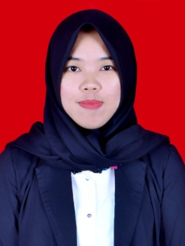

Nur Fatima. Lahir pada tanggal 8 November 1994 di Cempa. Beragama Islam. Penulis adalah anak pertama dari dua bersaudara, Putri dari pasangan Patahuddin. Nur Baya. Penulis menempuh pendidikan formal pada tingkat taman kanak-kanak di TK Dharma Wanita Kartini Madello Barru tahun 1999 dan tamat pada tahun 2001. Pada tahun yang sama penulis melanjutkan pendidikan dasar di SD Negeri Ballewe tamat pada tahun 2006. Pada tahun yang sama, Penulis melanjutkan pendidikannya di MTsN Mangempang dan tamat pada tahun 2009. Pendidikan sekolah menengah atas di tempuh di SMK Negeri 1 Barru, pada tahun 2009 – 2012 jurusan Multimedia. Pada Tahun 2012, Penulis melanjutkan studinya pada Jurusan Pendidikan Luar Biasa (S1 PLB) Fakultas Ilmu Pendidikan Universitas Negeri Makassar.

